
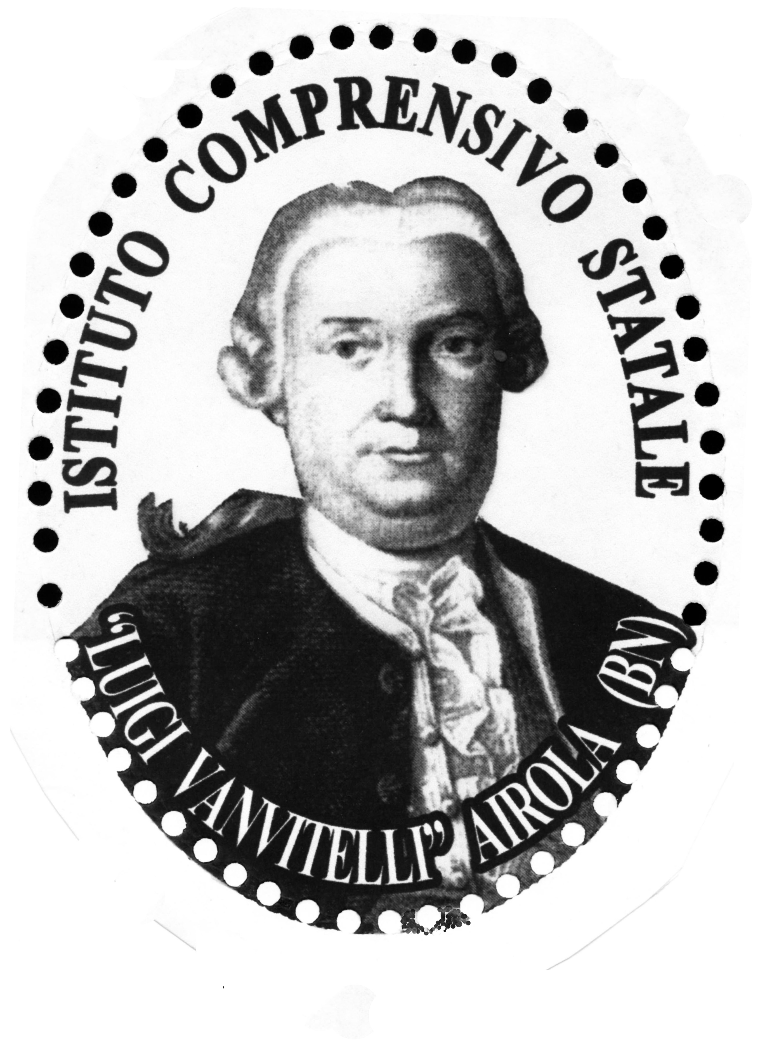
Istituto Comprensivo Statale

Scuola dell’Infanzia, Primaria e Secondaria di 1° grado
AIROLA – ARPAIA - PAOLISI
“LUIGI VANVITELLI”
Piazza Annunziata, 3 – Tel. 0823/711391 - Fax 0823/715563
82011 Airola (BN)
pec:bnic842004@pec.istruzione.it
e-mail: bnic842004@ istruzione.it Sito Web: www.icvanvitelli.gov.it

Prot. n.1621/A55 Airola , 01/04/2015

All’USR per la Campania
UFFICIO XIII – ATP di BN
Piazza E. Gramazio – Benevento
A tutte le scuole della Provincia
Al personale Docente e ATA
All’albo dell’Istituto
Al sito web

Oggetto: chiusura uffici giorno 4 aprile 2015 (Sabato Santo).

IL DIRIGENTE SCOLASTICO

Vista il Calendario Regionale per l’a.s. 2014/2015;
Vista la Delibera del Consiglio di Istituto;
Vista la contrattazione Integrativa di Istituto2014/2015;

DISPONE

la chiusura degli uffici di segreteria per il giorno 4 aprile 2015 (Sabato Santo).

Il recupero delle ore non prestate per chiusure prefestive avverrà secondo quanto previsto dalla normativa vigente in materia.

F.to Il Dirigente Scolastico
Dott.ssa Maria Patrizia Fantasia

Firma autografa sostituita a mezzo stampa ai sensi dell’art. 3 comma 2 del D.Lgs. n. 39/93

